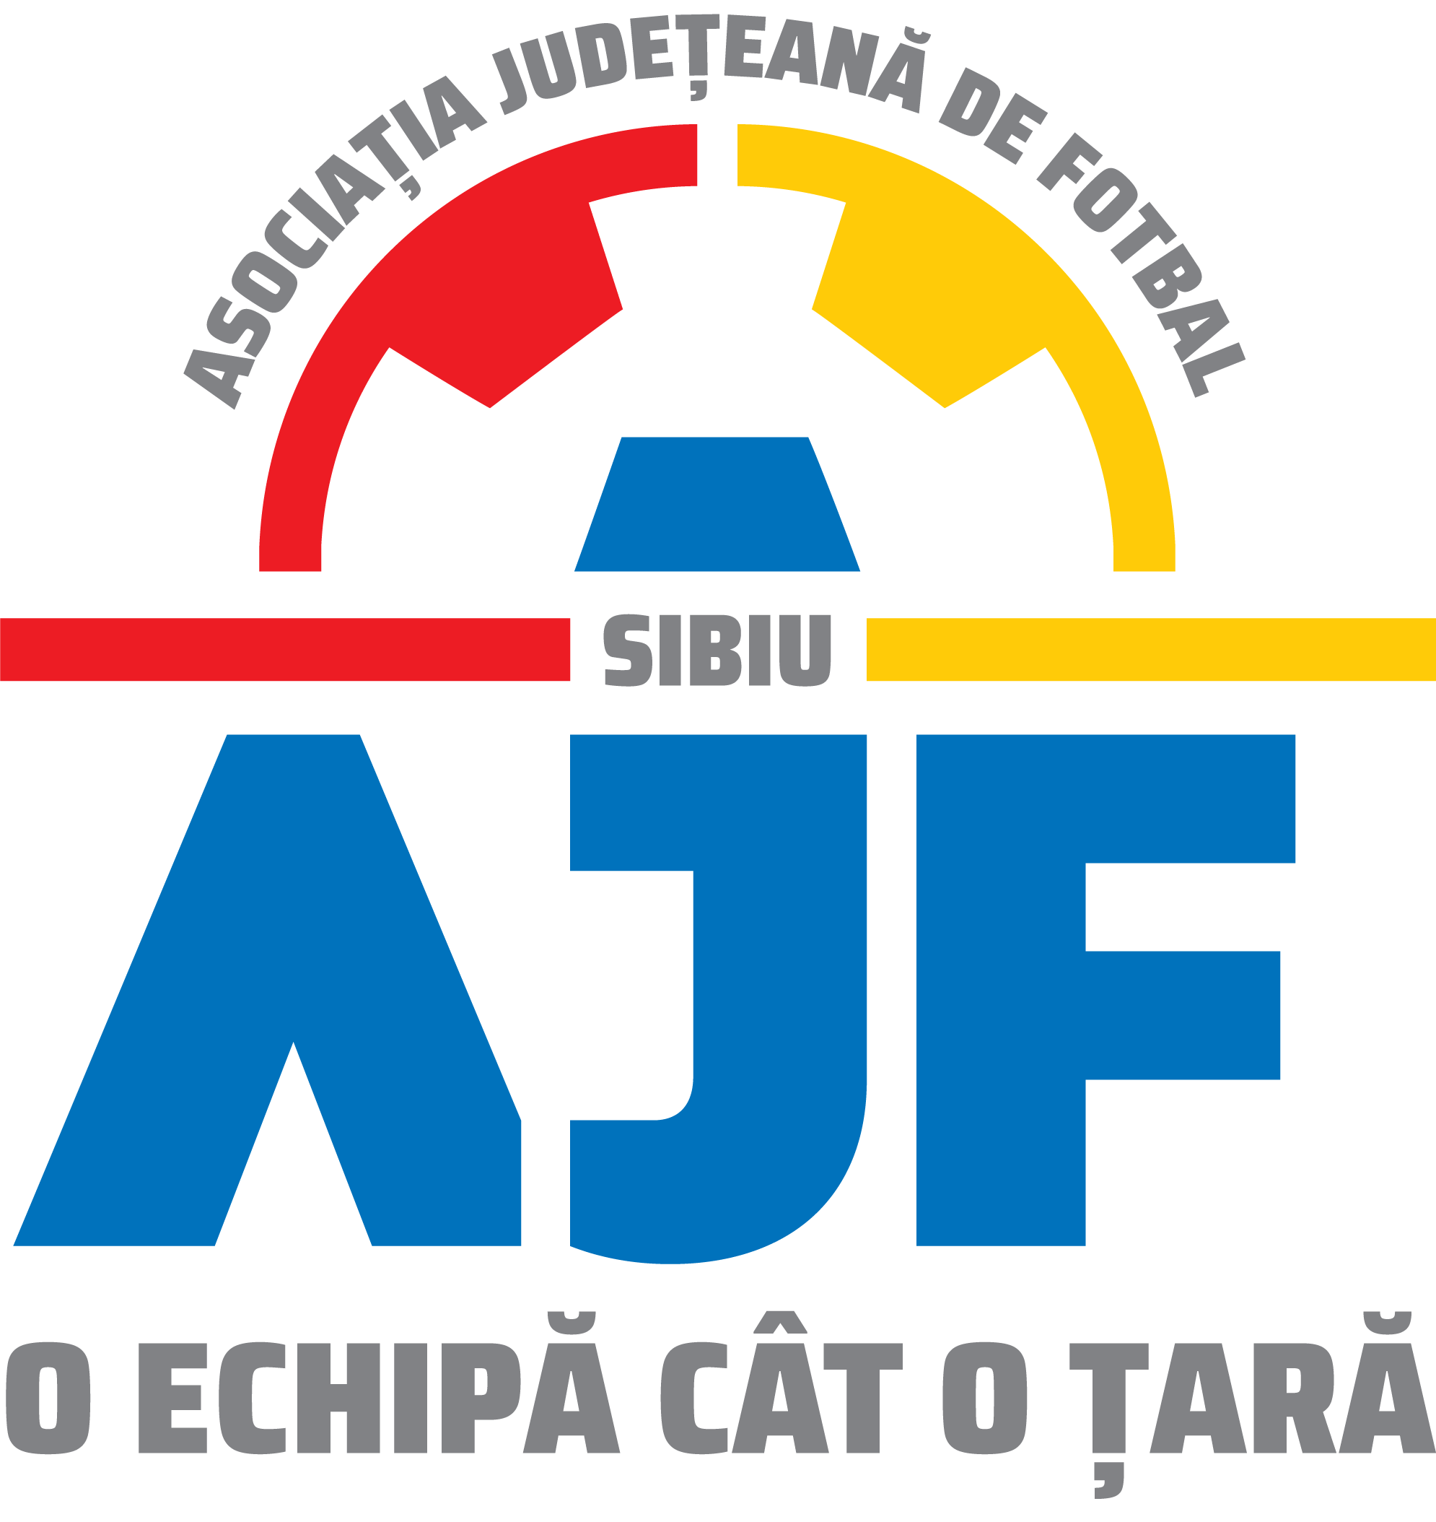
ASOCIATIA JUDETEANA DE FOTBAL SIBIU
Cod fiscal: 4406339
Sibiu, Str.Stefan cel Mare nr. 14
Tel: 0269/214211;0369/445428;0731/318099
Fax: 0269/214211:0369/445428
E-mail: ajf.sibiu@frf.ro

PROCES VERBAL

Încheiat azi 20.10.2021, în cadrul COMISIEI DE DISCIPLINA a AJF SIBIU cu ocazia disputării jocurilor din perioada 02 – 17.10.2021.

Membrii comisiei sunt: Avocat Bucur Claudiu - Presedinte
Daniel Ciocănea - Vicepresedinte
Jurist Mihaela Sichir - Membru

S-au luat următoarele hotărâri:

- La jocul ACS LEII SURA MICA - ACS VULTURUL POPLACA 2017 (Liga 4), etapa 7, din data de 17.10.202:
- echipa ACS LEII SURA MICA a fost penalizată financiar cu suma de 200 lei pentru primirea a 5 avertismente pe parcursul aceluiași joc, conform ANEXEI (3) la Regulamentul Disciplinar al AJF Sibiu aprobat pentru anul competițional 2020/2021;
- jucătorul echipei ACS LEII SURA MICA, VESTEMEAN IONUȚ a fost suspendat 2 etape pentru comportament violent față de un adversar, conform art. 63, pct. 1, lit. b si i s-a aplicat o penalitate financiara de 250 lei;
- jucătorul echipei ACS VULTURUL POPLACA 2017, POPA CLAUDIU IONUȚ a fost suspendat 3 etape pentru comportament violent față de un adversar, conform art. 63, pct. 1, lit. b si i s-a aplicat o penalitate financiara de 250 lei;
- jucătorul echipei ACS VULTURUL POPLACA 2017, TURPAN GABRIEL a fost suspendat 2 etape pentru comportament violent față de un adversar, conform art. 63, pct. 1, lit. b si i s-a aplicat o penalitate financiara de 250 lei;

- La jocul ACS ACADEMIA DE FOTBAL SI TENIS MAGURA - ACS BRADU (Liga 4), etapa 7, din data de 17.10.202 jucătorul echipei ACS ACADEMIA DE FOTBAL SI TENIS MAGURA, BELCIU IONUT a fost suspendat 4 etape pentru comportament violent asupra arbitrului, conform art. 63, pct. 1, lit. b și i s-a aplicat o penalitate financiara de 250 lei;

- La jocul AS FC DUMBRAVENI - ACS FC AVRIG (Liga 4), etapa 7, din data de 16.10.202, echipa ACS FC AVRIG a fost penalizată financiar cu suma de 200 lei pentru primirea a 5 avertismente pe parcursul aceluiași joc, conform ANEXEI (3) la Regulamentul Disciplinar al AJF Sibiu aprobat pentru anul competițional 2020/2021;

- La jocul ACS ATHLETIC/ATLETIC SURA MARE - CS ALMA 2 SIBIU (U13), seria 2, etapa 4, din data de 03.10.2021, echipa CS ALMA 2 SIBIU nu a prezentat un număr minim de jucători pentru desfășurarea jocului în consecință aceasta este sancționată cu pierderea jocului prin forfait (3-0) conform Art. 79 pct.1.

Măsurile luate pot fi atacate cu apel în termen de 5 zile de la data afișării lor pe site-ul AJF Sibiu, conform art. 112 pct. 8 sau 116 din Regulamentul Disciplinar.

Președinte - Bucur Claudiu
Vicepreședinte - Daniel Ciocănea
Membru - Mihaela Sichir

